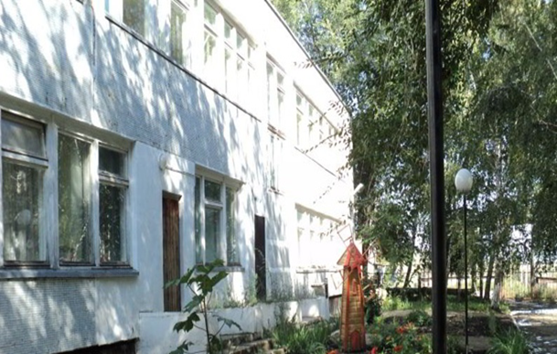
Газета Государственного казенного учреждения Самарской области «Октябрьский СРЦН»
№ 05, май, 2019г.
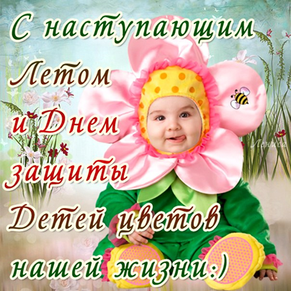
Читайте в номере:

«9 мая - День Победы»…………………………..стр 2

Памятные даты апреля…………срт3

Центральные новости..............стр 4-5

«Православная страничка»…….стр6

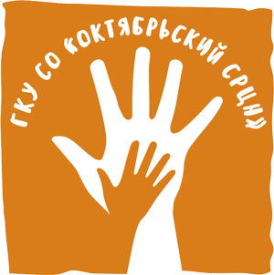
"Что? Кто? Где? Когда? Откуда? Почему? ………..стр7
Чудесный день защиты деток
Не зря нам открывает лето!
Важнейшей теме посвящен,
Прекрасно вдохновляет он!

Давайте каждый день стараться
Тепло детишкам улыбаться,
Их будущее – делать краше,
Ведь дети – суть всей жизни нашей!

Над выпуском работали:
Ямолова Анастасия
Батаев Илья
Степанов Евгений
Егоров Даниил
Памятные даты марта  1 мая - Праздник Весны и  Труда. В Российской  Федерации отмечается как  праздник Весны и труда с  1992 г.  3 мая - День Солнца.  Отмечается с 1994 г.  3 мая - Всемирный день  свободы печати. Отмечается  по решению ЮНЕСКО с 1991  9 мая - День Победы  Советского Союза над  фашистской Германией в  Великой Отечественной  войне.  15 мая - Международный  день семьи. Отмечается по  решению ООН с 1994 г.  18мая - Международный  день музеев. Отмечается с  1977 г. по решению  Международного совета  музеев.  24 мая - День славянской  письменности и культуры.  Отмечается с 1986 г. в честь  славянских просветителей  Кирилла и Мефодия.  25 мая – Последний звонок  31 мая - Всемирный  день без табака.  Провозглашен в 1988 году  Всемирной организацией  здравоохранения.  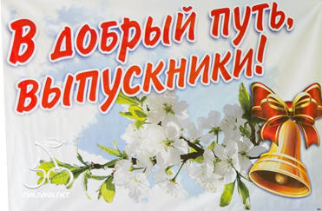 | Немного о праздниках  Международный день семьи.  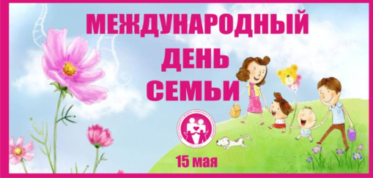  Отмечается ежегодно 15 мая начиная с 1994 года. Провозглашён Генеральной Ассамблеей ООН в резолюции о Международном годе семьи. Установление этого дня ставит целью обратить внимание общественности стран на многочисленные проблемы семьи.  Семья – это счастье, любовь и удача, Семья – это летом поездки на дачу,  Семья – это праздник, семейные даты,  Подарки, покупки, приятные траты,  Рождение детей, первый шаг, первый лепет,  Семья – это труд, друг о друге забота,  Семья – это много домашней работы.  Семья – это важно!  Семья - это сложно!  Но счастливо жить одному невозможно!  Всегда будьте вместе,  Любовь берегите,  Обиды и ссоры подальше гоните,  Хочу, чтоб про вас говорили друзья:  Какая хорошая ваша семья!  Последний звонок  Последний звонок — это самый трогательный, самый незабываемый из всех школьных праздников. Слово "последний" у всех без исключения вызывает определенные ассоциации. Это расставание, грусть, добрые напутствия. Последний звонок — символ окончания прекрасной школьной поры для многих девятиклассников. И этот праздник должен остаться в памяти выпускников навсегда. Отмечают последний звонок по традиции 25 мая. В последний раз выпускники собрались в своем привычном классе вместе с классным руководителем и своими одноклассниками . Еще идет разговор об итогах года, об оценках, с которыми каждый пришел к государственным экзаменам, но настроение у выпускников и у учителей совсем не деловое: какое это, в конечном счете, имеет значение — одной тройкой больше, одной — меньше. Впереди целая жизнь, в которой еще столько раз будут оцениваться умение оставаться человеком, знания, доброта, отношения с людьми, значительность избранной профессии. И оценки всего этого не раз будут посуровее школьных! И хочется от всех поздравить "наших выпускников" - Настю Дегтяреву и Диану Климашину с окончанием девятого класса и пожелать успешно сдать все экзамены. И какими бы не были школьные годы - трудными и наполненными радости, последний день в школе всегда наполнен каким - то особенным смыслом, поэтому он должен остаться в памяти любого выпускника как самый лучший и торжественный день школьной жизни.
«9 мая - День Победы»  С Днем Победы, ветераны дорогие!  Вам за мир и за покой - поклон,  За геройство и заслуги боевые —  Благодарностей сердечных миллион!  9 Мая — это не просто праздник, это — один из великих дней, почитаемый не только в России, но и во многих других пострадавших от захватчиков странах мира. День Победы — это праздник, важный для каждой семьи и каждого гражданина. Сложно найти человека, которого бы никоим образом не коснулась ужасная война, унесшая жизни миллионы солдат и мирных граждан. Эту дату никогда не вычеркнут из истории, она останется навечно в календаре, и всегда будет напоминать о тех страшных событиях и великом разгроме фашистских войск, прекратившем ад.  История 9 Мая в СССР  Первый в истории День Победы отмечали в 1945 году. Ровно в 6 утра по всем громкоговорителям страны был торжественно зачитан Указ Президиума Верховного Совета СССР о назначении 9 мая Днем Победы и присвоении ему статуса выходного дня.  В этот вечер в Москве был дан Салют Победы — грандиозное по тем временам зрелище — тысячи зенитных орудий выпустили 30 победных залпов. Улицы городов в день окончания войны были переполнены ликующими людьми. Они веселились, пели песни, заключали друг друга в объятия, целовались и плакали от счастья и от боли за тех, кто не дожил до этого долгожданного события.  Первый День Победы прошел без военного парада, впервые это торжественное шествие состоялось на Красной площади только 24 июня. К нему готовились тщательно и долго — на протяжении полутора месяцев. На следующий год парад стал неотъемлемым атрибутом торжества.  Однако пышное празднование Дня Победы продолжалось всего лишь на протяжении трех лет. Начиная с 1948 года в разрушенной фашистками войсками стране власти посчитали нужным поставить на первое место восстановление городов, заводов, | дорог, учебных заведений и сельского хозяйства. Выделять из бюджета немалые средства для пышного празднования важнейшего исторического события и предоставлять дополнительный выходной день рабочим отказались.  Свою лепту в возвращение Дня Победы внес Л. И. Брежнев — в 1965 году, в двадцатилетний юбилей Великой Победы, в календаре СССР 9 Мая снова окрасился в красный цвет. Этот важный памятный день был объявлен выходным. Во всех городах-героях возобновились военные парады и салюты. Особым почетом и уважением в праздник пользовались ветераны — те, кто ковал победу на поле боя и в тылу врага. Участников войны приглашали в школы, в высшие учебные заведения, с ними организовывали встречи на производствах и душевно поздравляли на улицах словами, цветами и радушными объятиями.  День Победы в современной России  В новой России День Победы остался Великим праздником. В этот день граждане всех возрастов без принуждения нескончаемым потоком направляются к памятникам и мемориалам, возлагают к ним цветы и венки. На площадях и концертных площадках проходят выступления известных и самодеятельных артистов, массовые гулянья длятся с утра и до поздней ночи.  По традиции в городах-героях проходят военные парады. А по вечерам небо загорается от праздничного салюта и современных фейерверков. Новым атрибутом 9 Мая стала георгиевская ленточка — символ героизма, мужества и отваги. Впервые ленточки раздали в 2005 году. С тех пор накануне праздника их бесплатно распространяют в общественных местах, магазинах, учебных учреждениях. Каждый участник с гордостью носит на груди полосатую ленточку, отдавая дань памяти погибшим за Победу и мир на земле.  Ямолова Анастасия

Центральные новости
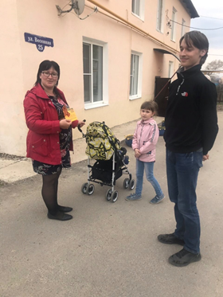  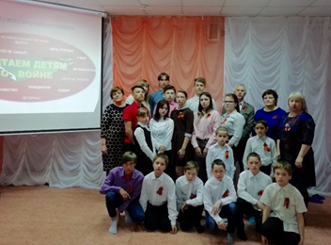  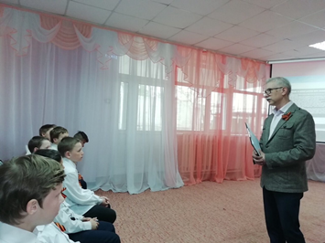  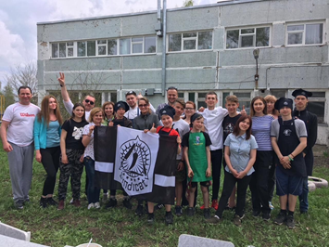  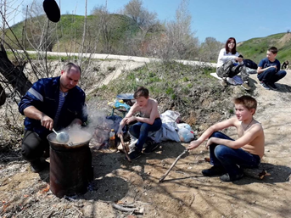 | Продолжается Всероссийская акция «Георгиевская ленточка». Волонтёры нашего отряда тоже принимают участие в акции. Ребята раздают ленточки жителям района, рассказывают, что она символизирует и как  правильно нужно носить георгиевскую ленточку.  Насыщенными и интересными были эти праздничные и выходные дни у воспитанников. Облогов Евгений из Совета отцов г. Октябрьск организовал для ребят поход на Волгу. Совместно готовили плов на костре, общались, играли. В завершении чай, приготовленный на костре. Дети вернулись уставшие, но довольные.  Сегодня ребята повышали свои гастрономические познания. Мастер-класс по приготовлению шашлыка провели наши гости повара из Самары и Тольятти. Для детей младшего возраста был проведён мастер-класс по изготовлению Весёлого Осьминожка. Сотрудники и дети старшего возраста занимались йогой.  Стихотворение Сергея Михалкова «Детский ботинок» и письмо бывшей узницы одного из самых жутких донорских концлагерей Красный Берег (Беларусь) прочел почетный гость – Кульпанов Владимир Геннадьевич, директор Городского краеведческого музея, депутат Думы г. о. Октябрьск. Благодарим организаторов мероприятия Детское отделение филиала № 3 им. И. А. Крылова Центральной библиотечной системы г.о. Октябрьск.  6 мая воспитанники приняли участие в X Международной акции «Читаем детям о войне», инициаторами и координаторами которой является Самарская областная детская библиотека.  День Победы-праздник со слезами на глазах! Наши воспитанники ответственно готовятся к этому празднику. Ребята участвовали в городском конкурсе чтецов, готовятся к участию в акции "Бессмертный полк". Сегодня ребята готовили поздравительные сувениры, которые подарят жителям микрарайона.
Центральные новости
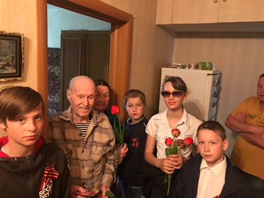
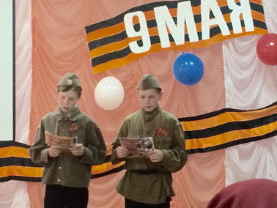  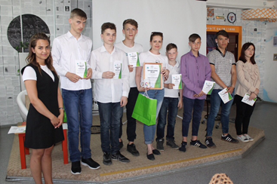  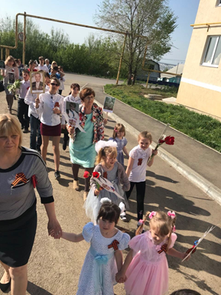  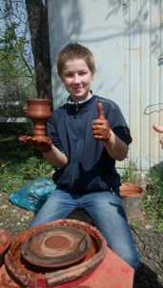  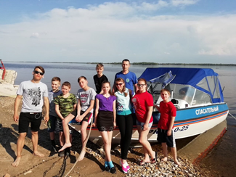 | Сегодня состоялся заключительный этап реализации проекта "Дом без одиночества". Воспитанники Центра поздравили ветеранов ВОВ с наступающим праздником Победы! Подарили открытки, сделанные своими руками, сладкие подарки и цветы. Ветераны растроганы до слез вниманием детей.  Сегодня в нашем Центре прошло праздничное мероприятие "Салют Победы". Дети прониклись событиями ВОВ. Было видно, что эта тема трогает их души, они взрослели на глазах. В заключении праздника воспитанники гостям подарили изготовленные своими руками "Голубей мира"  С праздником Великой Победы!💥Сотрудники и воспитанники приняли участие в торжественном митинге, посвящённом 74-годовщине Победы в ВОВ. Почтили память участников ВОВ. Дети читали стихи и пели песни о войне. Поздравили ветеранов и возложили цветы к памятнику "Скорбящая мать"  Сегодня воспитанники нашего Центра посетили конный клуб "Виола", где проходил Кубок Самарской обл. по конному спорту. Они с интересом наблюдали за соревнованиями, принимали участие в детских эстафетах. Побывали на мастер-классе по гончарному делу и попробовали поработать с глиной  Воспитанники посетили мемориал "Вечный огонь" г.Октябрьск. Узнали о том, что вечный огонь - это знак вечной памяти о погибших; что такой огонь горит в каждом городе в честь тех, кто погиб, защищая Родину.  Наш волонтерский отряд принял участие в информационной встрече по конкурсу "Доброволец России-2019".В рамках которой узнали о всех этапах участия в Конкурсе и номинациях. На этой встрече были подведены итоги Весенней недели добра и вручены благодарственные письма. Поздравляем наших волонтеров!  В преддверии летнего купального сезона воспитанники побывали на спасательный станции г. Октябрьск. Спасатели провели ребятам экскурсию по станции, показали различные спасательные средства, технику и рассказали как они работают.

Православная страничка
Святая блаженная Матрона Московская  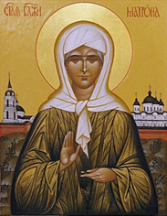  Её личность явилась одной из самых больших мистических загадок современности. Святая совершала чудесные деяния еще при жизни, но не прекращает делать великое добро всем верующим и после смерти. Большое количество православных людей приходит к дверям Покровского монастыря, чтобы лично прикоснуться к её мощам.  Люди ожидают большого чуда и не устают восхвалять имя Матроны, которая слышит молитвы, дарует просящим здоровье, радость семейной жизни и материнства.  Житие блаженной Матронушки  Божественная целительница, настоящее имя которой Матрона Никонова, появилась на свет в Тульской губернии в 1881 г. Родное село святой женщины расположилось в 20 км от Куликова поля, которое знаменито сражением русских и монгольских войск. Родители её были простыми крестьянами, вели честную, но бедную жизнь.  Так как финансовое состояние семьи было тяжелым, а Матрона являлась уже четвертым ребенком, её матушка вознамерилась избавиться от дочери и отдать её в государственный приют. Однако женщине во сне явилась белая птица с лицом человека и закрытыми глазами. Создание село на правую руку матери, которая приняла это видение за знамение и отказалась от того, чтобы отдать ребенка. Дочь появилась на свет слепой, но родители проявляли большую любовь к своему чаду.  Во время ритуала крещения присутствующие увидели вокруг младенца благоухающий дым. Священник, проводивший обряд, чрезвычайно удивился, потому что впервые за всю свою религиозную деятельность узрел такое чудо. Это событие знаменуют о богоизбранности святой угодницы.  Крещение блаженной Матроны Московской  Девочка вовсе не имела глазных яблок, впадины плотно закрывались веками, что придавало ей вид белой птицы из вещего сна матери. Однако с самого рождения Матрона удивляла всех духовным видением. Девочка интуитивно находила священные образы и играла с ними в полной тишине. Ровесники относились к ней плохо, часто обижали и подтрунивали, поэтому маленькая святая совсем перестала общаться с детьми и привыкала к одиночеству.  Часто те, кто еще не явился на свет, становятся служителями Всевышнего Господа. В Священном Писании говорится, что пророк Иеремия был познан и освящен Богом еще до образования тела святителя во чреве матери. Подобное произошло и с Матроной Московской, она явилась Его верным служителем, до конца и с великой покорностью неся свой тяжелый крест. | Проявление способностей  Дар исцеления и предсказаний появился у Матроны в семилетнем возрасте. Рядом с домом Никоновых находился Успенский храм, поэтому девочка часто посещала Божью обитель, неподвижно слушая проповеди и молитвы священнослужителей. Её были известны не только мысли других, она могла предвидеть опасности и стихийные катаклизмы. Молитвы и акафист слепой девочки помогали больным и обездоленным, к дому Никоновых стал стекаться христианский народ.  Рассказывают, что однажды девочка встретилась с И. Кронштадтским, который назвал её восьмым столпом Отечества. Святитель предвидел особенное положение Матроны во времена гонений на христианство в России.  В юном возрасте преподобная предсказала кровавую революцию, которая пройдет под символом ненависти людской и безграничной жадности.  На 17 году святая была лишена возможности ходить. Она знала, что по воле Божьей должна принять такую судьбу, не перечила и не унывала.  Людей удивляло одухотворенного видение Матреной материального мира. Она сама говорила, что Господь раскрыл перед ней истинную красоту Своего Царства. Обычные же глаза видят только тень высшей и пречистой Обители. Святая многое знала, несмотря на полную безграмотность.  Переезд в столицу и кончина  В 1925 г. святая оказалась в Москве, в которой жила до самой смерти. Здесь она продолжала целительную деятельность, что беспокоило её двух братьев, вступивших в коммунистическую партию. Матрона понимала опасность нахождения на одном месте, поэтому начались скитания по квартирам и домам знакомых. Она жила без прописки и божественным образом избегала ареста. В этот период она стала бездомной странницей, в этом ей помогали послушницы.  Вскоре она предсказала начало ВОВ, большие людские потери и победу русского народа. Блаженная угодница молилась о жертвах кровавых событий, помогала невидимым образом соотечественникам на поле брани.  До последних своих дней она не уставала исповедоваться и причащаться у навещавших её священников. Когда душа святой покинула тело (2 мая 1952 г), её желало навестить колоссальное количество православного народа. Блаженную Матрону отпевали в храме Ризоположения, после чего присутствующие подходили и прикладывались к её рукам.  Батаев Илья  Степанов Евгений

"Что? Кто? Где? Когда? Откуда? Почему?..."
"Что за праздник 1 мая? И почему в России его отмечают?"- интересуется Менсеитова Катя.  Традиционно начало мая воспринимается как повод для отдыха. Ведь именно этот период стал символом Весны, встречи солнечного тепла, своеобразным стартом проведения работ на земле.  1Мая - праздник Весны и труда. Но, как оказывается, история праздника имеет более древние корни. А связана она с чествованием богини Майи еще в Древнем Риме. Эта богиня покровительствовала плодородию, земле. И в ее честь устраивали красивый праздник, целью которого было умилостивить богиню перед работами на земле.  Этот праздник много лет в России имел политическую окраску. Назывался он Днём международной солидарности трудящихся, отмечался демонстрациями, воинскими парадами. История появления праздника весьма интересна.  Обычай отмечать 1 мая как праздник весны и возрождения природы возник ещё при Петре I и со временем становился всё более популярным. С начала XIX века. 1 мая в Петербурге на Марсовом поле происходил высочайший смотр и парад гвардейских полков перед выступлением их в летние лагеря. По этому поводу весь день в городе шло гулянье с песнями, плясками и выездами на пикники.  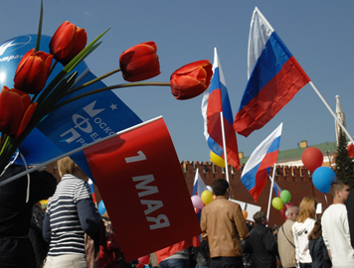 | У всех европейских народов Первое мая - это праздник весны, зелени и цветов. В этот день повсюду проводились весёлые гулянья, горожане выезжали на природу. Центральное действо заключалось в обряжании  "майского дерева", которое устанавливалось на центральной площади. В украшении его принимала участие.  "Дерево" - это ствол сосны или берёзы с поперечиной на вершине. По концам такого шеста подвешивались гирлянды из зелени и цветов. В наши дни вершины такого дерева стали украшать национальными флагами страны. Как только его установят, появляются музыканты и начинаются танцы.  Майские праздники — это отличная возможность соприкоснуться с природой, с весенней свежестью. Об этом свидетельствует и давность первомайских традиций. Давайте же любить и беречь мир, в котором мы живём, и достойно встречать солнечные майские деньки. Как бы ни называли этот майский день — Днем солидарности трудящихся или Праздником Весны и Труда, для многих 1 мая традиционно символизирует возрождение и приход весны.  Егоров Даниил

Ребус
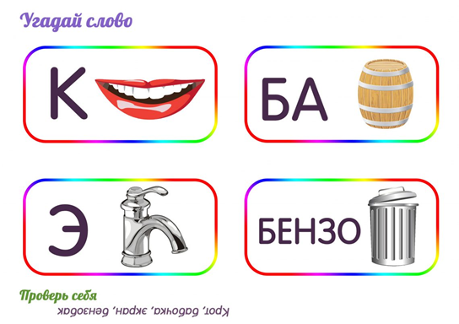

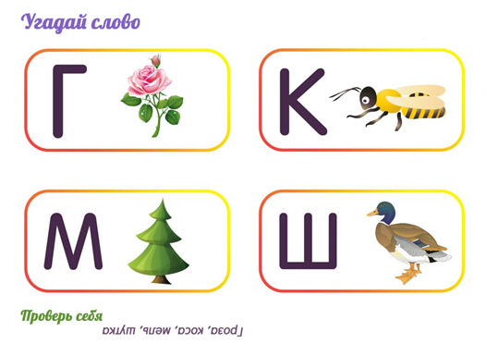

Кроссворд
